上海市普陀区2010届高三上学期质量调研试卷
地理 2010.1
考生注意：
1．试卷满分150分，考试时间120分钟。[来源:学科网]
2．全卷包括两大题，第一大题为选择题，共计50分，第二大题为综合分析题，共计
100分。
3．第一大题由机器阅卷，答案必须全部写在答题卡上；第二大题采用人工阅卷，考
生应用钢笔或圆珠笔将答案写在试卷上。

得分 | 评卷人
一．选择题（共50分，每小题2分。每小题只有一个正确答案）

（一）《国务院关于加快上海国际金融中心和国际航运中心建设意见》的发布，给上海跨越式发展现代服务业带来重大契机。
1．下列行业不属于现代服务业的是
A．餐饮 B．信息服务 C．现代物流 D．保险
2．关于上海发展现代金融业条件的叙述不正确的是
A．是长三角地区的中心城市，具有一定的辐射和积聚效应
B．基础设施好，交通条件逐步完善
C．专业人力资源比较丰富
D．钢铁工业发达

（二）纽约曼哈顿有两个中心商务区，一个是华尔街地区，白天人来人往，晚上人去楼空，成为“空心城”，另一个是以洛克菲勒大厦为中心的商业区，白天游人如织，夜晚歌舞升平，成为“不夜城”。
3．“空心城”反映中心商务区的一个重要特点是
A．经济活动最为繁忙 B．建筑物高大稠密
C．人口数量昼夜差异大 D．内部交通发达

4．“不夜城”和“空心城”现象说明纽约城市情况是
A．逆城市化现象 B．城市功能区分化明显
C．城市化速度快 D．城市经济活动畸形发展
（三）温室效应引起全球变暖已成事实，在最近召开的“哥本哈根世界气候变化大会”上“节能减排”再次成为热议焦点。
图1
20
10
0
-20
-10
20
10
0
-20
-10
①
②
③
④
甲
乙

5．图1中甲图为模拟温室效应的小实验，两支同样的温度计静置在阳光下，十分钟后，透明玻璃瓶内温度计的读数可能是
A．25℃ B．12℃ C．10℃ D．8℃
6．在乙图中能引发温室效应加剧的大气作用代表的数字是
A．① B．② C．③ D．④
7．有关于全球变暖的环境问题，叙述正确的是
A．导致温室效应产生的温室气体主要是指氟利昂和二氧化硫
B．全球变暖将导致海平面上升以及火山、地震等自然灾害频发
C．人类应积极开发利用绿色新能源
D．应对气候变化，经济发展水平不同的国家应承担相同的责任和义务

（四）生育率是指一定年龄内平均每千名育龄妇女所生孩子数。图2是我国不同年代生育率分布的盒形图，盒内的分隔线为中位数，线段向上至最大值，向下至最小值。
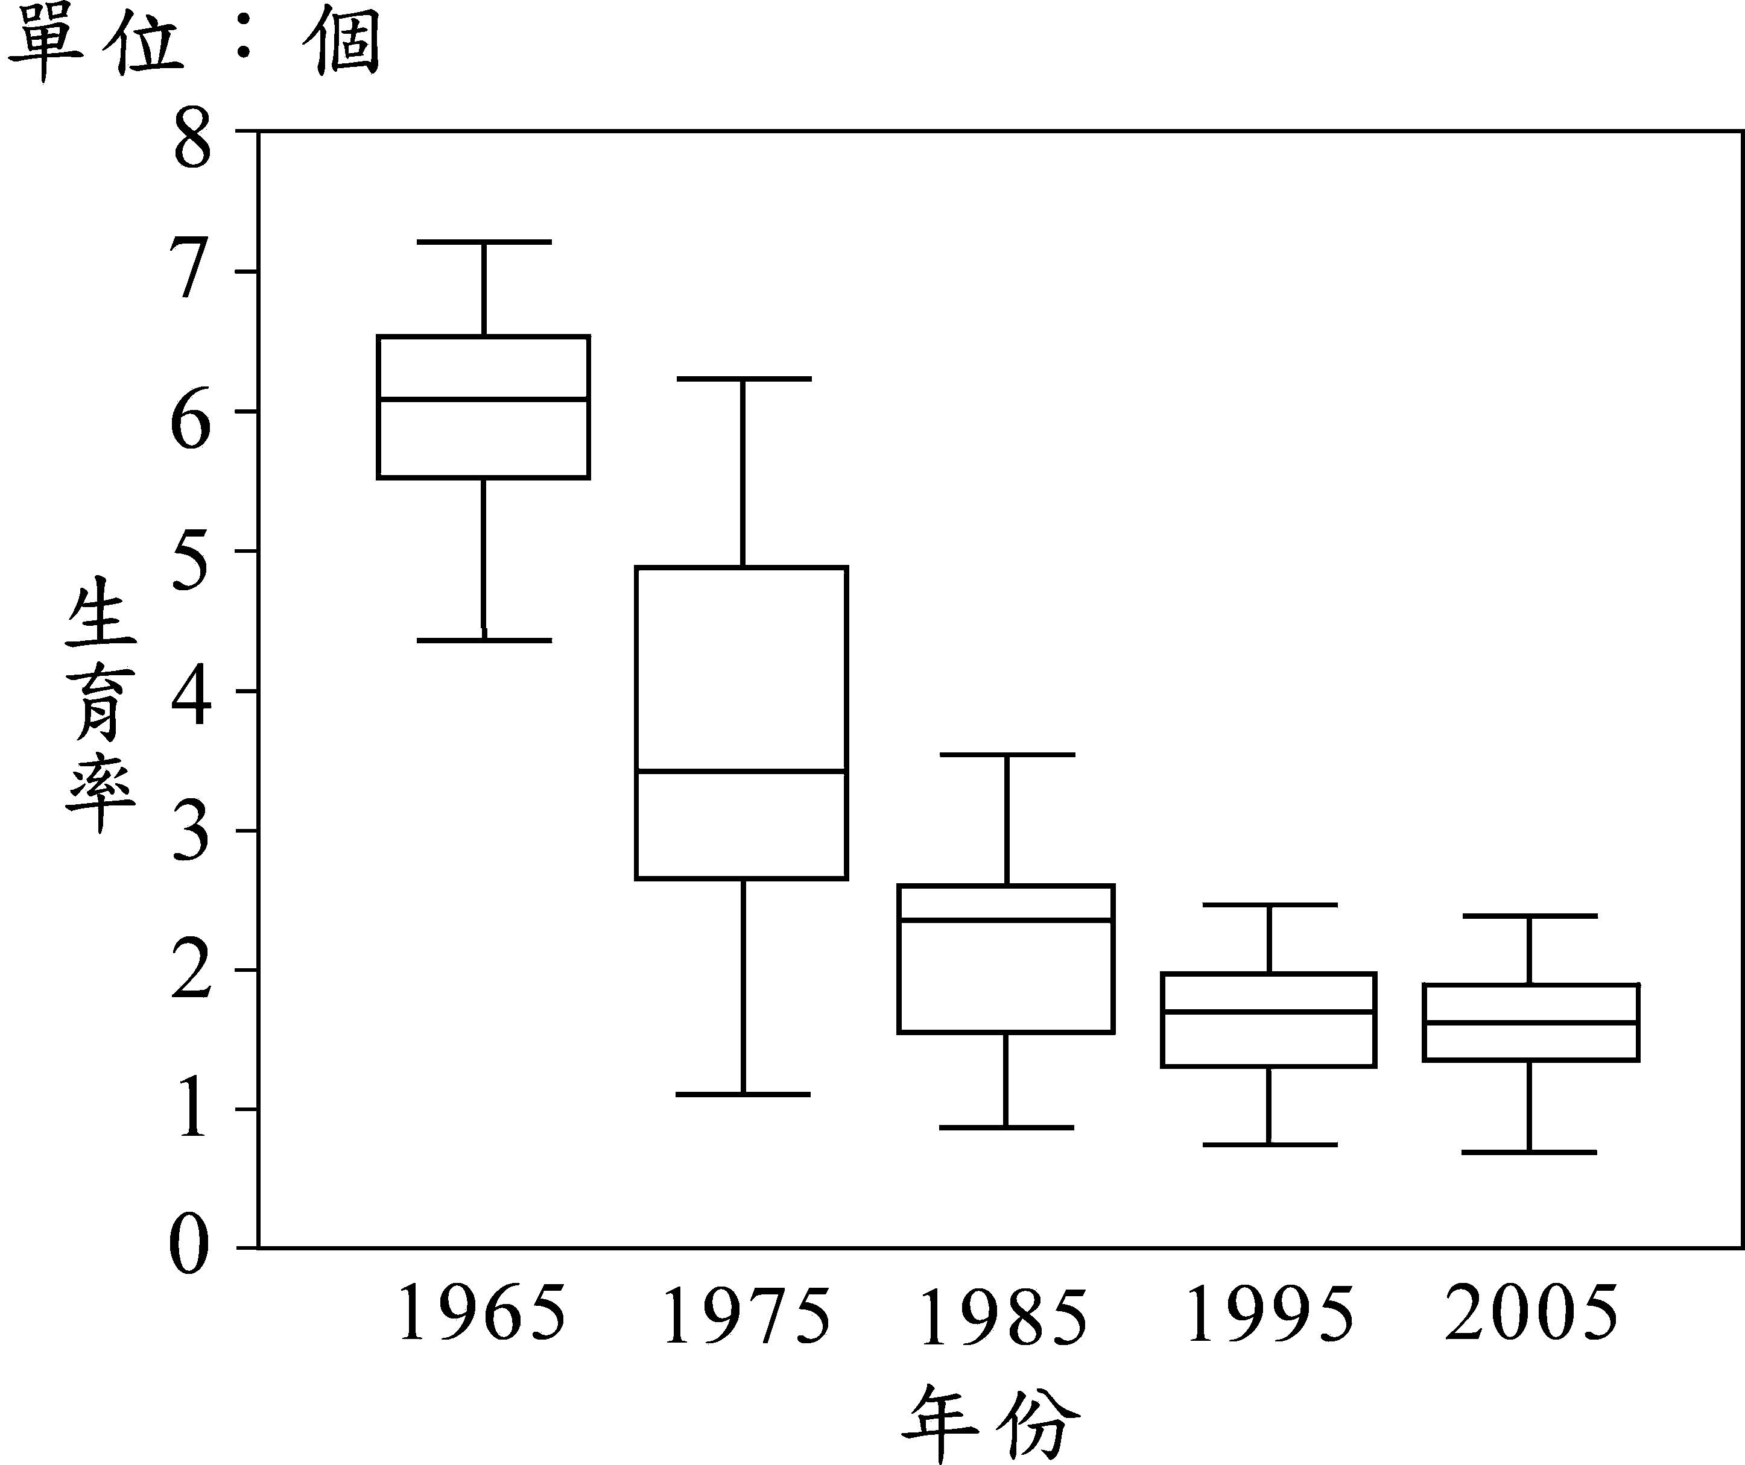
8．该图可说明的是
图2
单位（个）
A．我国人口增长率有加快的趋势
B．我国人口总量有减少的趋势
C．我国人口出生率有下降的趋势
D．我国人口生育率的省际差异有增大的趋势
9．影响我国生育率变化特点的主要原因是
A．城市化的推进 B．城乡人口迁移
C．人口老龄化 D．国家人口政策

（五）花岗岩具有质地坚硬，耐腐蚀抗风化的优点，是运用较为广泛的一种高级建筑材料。
10．从岩石的分类来看，花岗岩属于
A．侵入岩 B．喷出岩 C．沉积岩 D．变质岩
11．下列我国名山中，属于花岗岩山体的是
A．长白山 B．华山 C．张家界 D．泰山

（六）冰岛是位于北大西洋的一个欧洲岛国，曾多次被联合国评为“最宜居国家”。
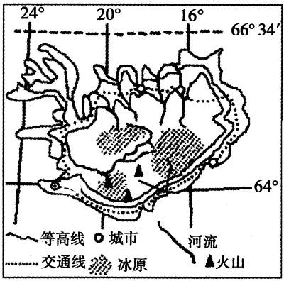
图3

12．冰岛图（图3）中反映出影响冰岛城市分布的主要区位因素是
A．地形和气候 B．地形和交通 C．气候和交通 D．交通和资源
13．冰岛首都雷克雅未克被称为“无烟城市”，下面①②③④四幅图中能正确反映雷克雅未克能源消费构成的是
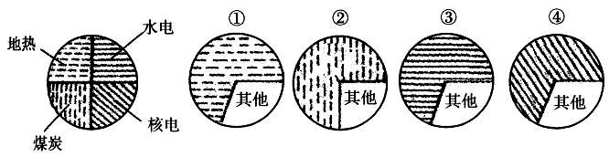

A．① B．② C．③ D．④
14．当冰岛被低压中心控制时，下列说法正确的是[来源:学科网ZXXK]
A．东非草原上动物正向北迁徒 B．长江进入汛期
C．巴西高原草木枯黄 D．中国南极中山站可能进入极昼期

（七）高空的冰晶、雪花下降到距地面2000—3000米时，因周围温度升高而融化成为低于0℃的过冷却水滴，当这些过冷却水滴接触到温度低于0℃的地面或物体时，就会迅速结成晶莹透明的冰壳，即形成冻雨现象。
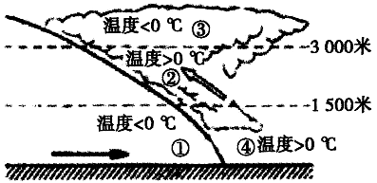
图4

15．冻雨现象最有可能出现在图4中的位置是（ ）
A．①处 B．②处 C．③处 D．④处
16．当某地区出现冻雨现象时，该地区一定是（ ）
A．处在单一气团的控制下 B．上空有逆温层存在
C．正值春、秋季节 D．地下潜水水位迅速上升

（八）图5中的b图、c图分别是沿着a图中的EF和MN所作的地形剖面图。
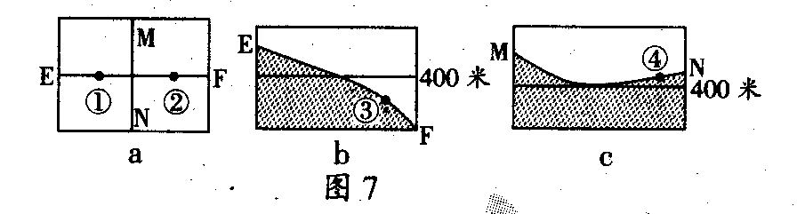
图5
图6

17．根据图5判断，此地的地形是[来源:Z+xx+k.Com]
A．谷地 B．山峰 C．山脊 D．鞍部
18．在一次较大的降水过程中，降落在④地的雨水在坡面上的流向是
A．西南流向东北 B．东北流向西南
C．由南流向北 D．东南流向西北

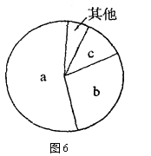
（九）图6为某工业区位因素构成示意图。
图6
19．若图6表示制糖工业的区位因素构成，则a代表的是
A．能源 B．原料
C．技术 D．市场
20．若图6中a、b、c分别代表工业区位条件中的技术、交通通达度和环境条件，则图示的工业部门可能是
A．纺织工业 B．电子工业
C．石化工业 D．能源工业

（十）下表是2009年某日我国三个地点日出日落时间表（北京时间）。
地 点 | 日出时间 | 日落时间
① | 7：18 | 16：48
② | 6：54 | 15：30
③ | 6：36 | 16：50

21．下列节日最可能出现在表中所示日期前后的是
A．儿童节 B．五一劳动节 C．元旦 D．清明节
22．表中三个地点纬度排列由高到低依次是
A．①②③ B．②①③ C．③②① D．②③①
23．表中①地位于②地的方向是
A．东北 B．西南 C．东南 D．西北

（十一）图7为某地区进行某专题研究建立的地理信息系统（GIS）图层。
24．该专题研究可能是
水系
土地利用
居民点
地形
土壤
图7
A．耕地分类和评价 B．工业分布与交通的联系
C．商业分布和规划 D．学校布局
25．若利用该地理信息系统进行深埋垃圾场选址，
在下列图层中应增加的是
①大气污染 ②区域规划
③造纸厂、印刷厂分布 ④水文地质
A．①② B．①③
C．②③ D．②④

二．综合分析题（共100分）

（一）上海某学校教师于2009年7月组团到下图所示地区旅游，请结合所学地理知识，读图回答下列问题。（共17分）
得分

得分
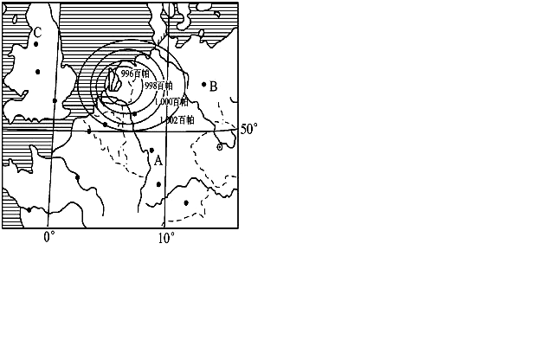
1．所乘飞机于7日上午9时从北京机场起飞，
到B城需飞行14小时，飞机到达B城市时，
当地时间为 日 时（区时）。
2．出发前，从网上查到图中所示的天气系统
正在向正东方向运动，该天气系统过境B城
时的天气状况为 ，过境后B城
市的风向为 风。
A
3．图中A城市附近河流的名称是 ，
它是一条重要的国际性河流，注入 海。
4．图中C城市所在岛屿是 岛；在图上标注C城市所在国家首都的位置和名称。
5．比较上海和C城两城市气候的差异
城市 | 气候类型 | 气候特征 | 气候成因
上海
C城
6．由B城到C城气候的特征表现为由 性向 性过渡。
7．该地区旅游业十分发达，请列举该地区的一著名旅游景点 。

（二）“沃克环流”是存在于赤道附近低纬地带的大气热力环流，下图是太平洋正常年份“沃克环流”的垂直大气结构图，读图回答问题。
得分

得分
（共15分）
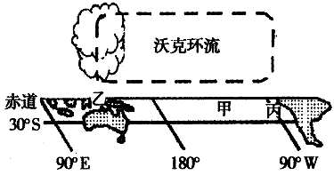

1．图中所示太平洋热带海区，正常年份东部表层海水温度比西部 （低、高），其原因是 。
2．正常年份，乙地大气垂直气流运动状况是 （上升、下沉），因而降水较 （多、少）；丙地大气垂直气流状况是 （上升、下沉），受其影响，大陆沿岸降水 （多、少）。
3．甲海区盛行 风；图中低纬地带甲、乙、丙三海区中，最可能出现涌升流的是 海区，原因是 。
4．当“沃克环流”减弱或反向时，太平洋洋面东、西部水温异常，即出现所谓“ ”现象，世界著名的 渔场因此而减产；而在下列地区中因此出现干旱灾害的可能是 （填字母）
A．澳大利亚 B．秘鲁 C．印度尼西亚 D．埃及

（三）读下列我国不同地区的传统民居建筑图，运用地域文化与环境关系的有关原理，回答问题。（共12分）
得分

得分
传统民居 | 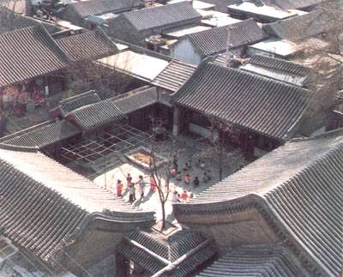 | 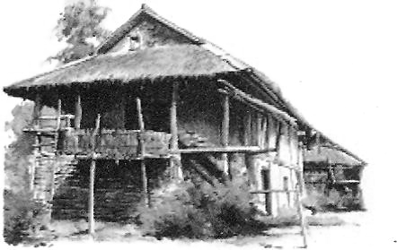 | 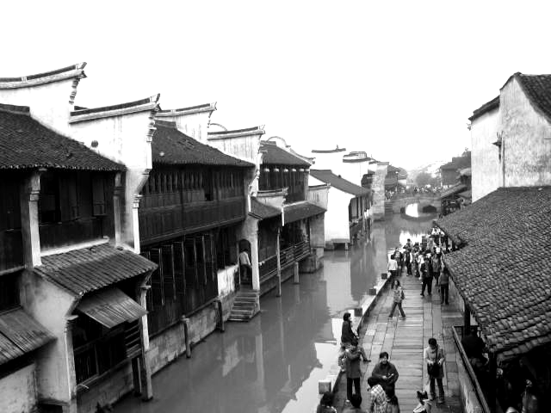 | 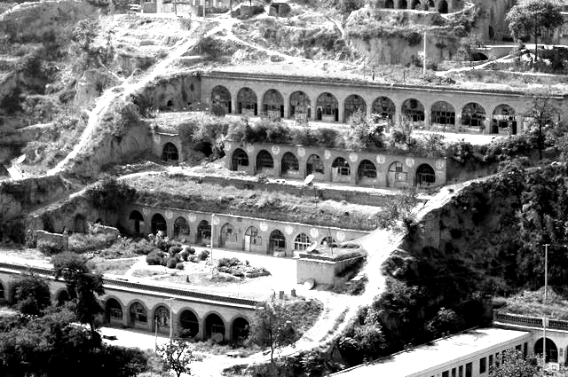
所属文化区 |  | 云贵高原文化区
传统民居名称 |  |  | 院落式住宅
建筑特点及  其与地理环  境的关系 | 座北朝南，形成一个四面被房屋包围的封闭的方整院落，既安全又防风寒，与华北地区冬寒夏热。春季多风的温带大陆性季风气候相适应。

（四）阅读下列有关我国粮食生产基地的图文资料，回答问题。
得分

得分
（共17分）
材料一：我国目前部分优势商品粮基地分布示意图
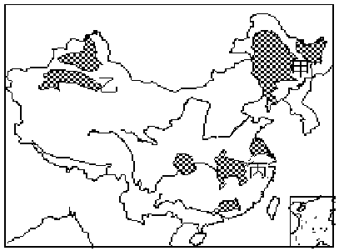

材料二：中国粮食流通格局正呈现出“北粮南运”、“中粮西运”的态势，粮食生产地域重心发生了由南向北、由东向中的逐渐转移。
1．比较甲、乙、丙三个商品粮基地的自然条件，并填写下表。
地区 | 主要优势条件 | 温度带及耕作制度 | 主要限制性因素
甲
乙
丙
2．我国南方部分地区，如长江三角洲和珠江三角洲商品粮基地地位正逐渐下降，试分析其作为商品粮基地地位下降的主要原因（至少答三点）：

。
3．简要说明“中粮西运”对西部地区生态和经济发展的积极意义：

。

（五）读有关中亚以及“中国—中亚天然气管道通气”相关图文资料，
得分

得分
回答问题。（共22分）
材料一：2009年12月13日中国国家主席出访中亚，14日与土、哈、乌三国总统在土库曼斯坦阿姆河右岸举行仪式，共同打开“中国-中亚天然气管道”启动阀门。“中国-中亚天然气管道”起始于土库曼斯坦-乌兹别克斯坦边境，经乌兹别克斯坦、哈萨克斯坦到达中国霍尔果斯，该天然气管道将与正在建设的“西气东输”二期管线相连，构成一条横贯东西的中国天然气“主动脉”。
材料二：中亚及我国“西气东输”二期工程示意图
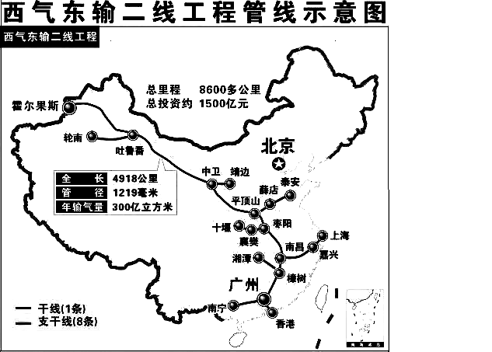
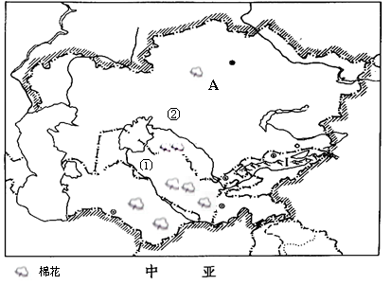
③

1．中亚图中A国是 ，它是世界上最大的 国家，与我国
的 （省区）相邻，是我国的陆上邻国。
2．中亚图中阿姆河是数字 所代表的河流，由于①②河皆注入 ，故属
于 河，两河的主要补给是 ，影响流量变化的主要因素是 ，
汛期一般出现在 季；数字③所代表的是 河，它是源自我国唯一一条流入北冰洋的河流。
3．中亚的植棉业具有世界意义，试分析当地棉花种植的自然条件和分布特点：

。
4．上世纪60年代以来，在中亚，尤其是南部平原地区频发沙尘暴，因沙尘中含有较多的盐尘，该地区的沙尘暴被称为“白风暴”。试分析“白风暴”中盐尘的主要来源：
；
。
5．“西气东输”二线工程的干、支线，其终端直达东部沿海的省区是 、
、 以及上海和香港。
6．中亚地区油气资源丰富，作为我国第一条源自境外的“中国-中亚天然气管道”的开通，不仅有利于国际间能源和经济合作，也必将对国内的能源利用和经济发展产生重要影响，试作简单分析（至少答三点）：

。

（六）东北黑土区现有大型侵蚀沟25万多条，每年仅因侵蚀沟吞噬耕地而损失的粮食高达40多亿kg。阅读分析地处黑土区的鹤山农场的相
得分[来源:学#科#网]

得分
关图文资料，回答问题。（共17分）
资料一：鹤山农场处于小兴安岭向松嫩平原过渡的地带，坡长而缓，耕地坡度多在l°～4°之间。
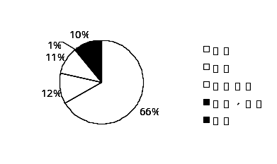
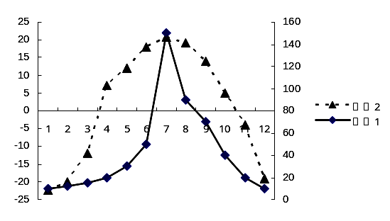
资料二：鹤山农场气候和土地利用情况图表
鹤山农场土地利用结构
气温
℃
mm
降水
月
月
鹤山农场气候要素表
无霜期110—120天

资料三：切沟是指纵剖面与所在坡面基本一致的侵蚀沟。切沟侵蚀是土壤侵蚀加速的一种形式，不仅流
失水土，还阻碍连片耕作。现选取鹤山农场内两条切沟SG2和SG3对其土壤侵蚀情况进行研究，有关数据如下图表：
SG2·SG3在2006年冬春季和雨季蚀积变化及其对应降水量 ＊表示降雪量
监测  切沟 | 监测时段 | 降水量/mm[来源:学科网ZXXK][来源:学§科§网] | 沟内蚀积变化/m³ |  | 切沟净侵蚀体积/m^{3[来源:学科网ZXXK]} | 切沟面积变化/m^{3[来源:Zxxk.Com]} | 沟头最大后退距离/m
监测  切沟 | 监测时段 | 降水量/mm[来源:学科网ZXXK][来源:学§科§网] | 沉积体积 | 侵蚀体积 | 切沟净侵蚀体积/m^{3[来源:学科网ZXXK]} | 切沟面积变化/m^{3[来源:Zxxk.Com]} | 沟头最大后退距离/m
SG2 | 2006年冬春季 | 130.9(64.3＊) | 81 | 139 | 58 | 129 | 6.4
SG2 | 2006年雨季 | 336.5(16.4＊) | 23 | 190 | 167 | 49 | 5.6
SG3 | 2006年冬春季 | 130.9(64.3＊) | 480 | 661 | 181 | 228 | \
SG3 | 2006年雨季 | 336.5(16.4＊) | 296 | 443 | 147 | 112 | \

1．从鹤山农场土地利用结构看，当地农业结构主要以 业为主，其次还有
和 等。
2．试根据相关材料和所学知识，分析该地农业主导产业的有利区位条件：

。
3．解读资料3中图表信息，下列说法正确的是 （多选）
A．切沟净体积变化＝沟内侵蚀体积 － 沟内沉积体积
B．沟内冬春季都以沉积为主
C．沟内雨季都以侵蚀为主
D．全年都是流水侵蚀，无冻融侵蚀
4．简要分析鹤山农场的黑土区水土流失（如沟蚀）的主要成因和危害。
成因：
。
危害：
。

5．切沟侵蚀如不被及时防治，黑土区就有可能出现第二个黄土高原的潜在危险。请结合鹤山农场的实际，提出治理的措施建议（至少答三点）：

。

2009学年度第一学期普陀区高三质量调研地理试卷
参考答案 2010.1
（答案合理酌情给分）
一．选择题（共５０分，每小题2分。每小题只有一个正确答案）
1．A． ２．D． ３．C． ４．B． ５．B． ６．D． ７．C． ８．C． ９．D． 10．A．
11．B． 12．B． 13．A．14．D． 15．A． 16．B． 17．A． 18．A． 19．B． 20．B．
21．C． 22．B 23．B． 24．A． 25．D．

二．综合分析题（共100分）
（一）（共18分）
1、7日 16时（2分）
2、阴雨 西北风（2分）
3、莱茵河 北海（2分）
4、大不列颠 伦敦 0度经线处（3分）
5、（6分）
城市 | 气候类型 | 气候特征 | 气候成因
上海 | 亚热带季风气候 | 夏季高温多雨  冬季低温少雨 | 海陆热力性质的差异
C城 | 温带海洋性气候 | 全年温和湿润 | 常年受盛行西风控制
6、大陆性 海洋性 （2分）
7、如法国凯旋门等，举一例即可（1分）

（二）（共15分）
1、低（1分）成因：东部是（秘鲁）寒流流经，西部有暖流流经（2分）
2、上升 多 下沉 少 （4分）
3、东南（东南信）（1分） 丙（1分）
沿岸海区表层海水随（东南信）风而去，深层海水出现补偿上升运动，形成涌升流 （2分）
4、厄尔尼诺（1分） 秘鲁 （1分） AC（2分，多选、少选、错选不得分）
（三）（共12分）
传统民居
所属文化区 | 华北平原文化 | 云贵高原文化 | 江南水乡文化 | 黄土高原文化
传统民居名称 | 四合院 | 竹楼 | 院落式住宅 | 窑洞
建筑特点及  其与地理环  境的关系  （2分） | 座北朝南，形成一个四面被房屋包围的封闭的方整院落，既安全又防风寒，与华北地区冬寒夏热。春季多风的温带大陆性季风气候相适应 | 上层住人，下层作蓄厩或堆放杂物，既可防潮避湿、通风祛暑，又可防蛇虫野兽，适应当地湿热的气候，且不受地形限制，节约用地 | 朝向比较灵活，一般为楼房，且多设窗户，以便通风，适应当地温暖湿润的亚热带季风气候 | 黄土高原土层深厚，在黄土岩面上开凿窑洞，施工简单，造价低廉，且冬暖夏凉适应当地气候

（四）（共17分）
1、（12分）
地区 | 主要优势条件 | 温度带及耕作制度(2分) | 主要限制性因素
甲 | 地形平坦、土壤肥沃、人均耕地多 | 中温带/一年一熟 | 热量不足
乙 | 夏季光热充足、昼夜温差大 | 暖温带/二年三熟 | 水源不足
丙 | 光热水充足 | 亚热带/一年二熟 | 旱涝灾害频发

2、近年来城市化占用耕地；农业结构调整；城市人口密集，需求量增大（3分）
3、为西部地区退耕还林、退牧还草的生态发展战略提供粮食保证，减轻西部地区生态压力；缓解粮食供应的压力，有利于西部地区调整农业产业结构，发挥地区生产优势。（2分）

（五）（共21分）
1、哈莎克斯坦 内陆 新疆（3分）
2、① 咸海 内流河 冰雪融水 气温 夏季 额尔齐斯河（7分）
3、中亚地区气候干旱，热量丰富，光照充足，沙质土，透气性好，有灌溉水源（2分）
棉田主要分布在沿河和绿洲，水源较充足的地区（1分）
4、一是开垦耕地，大量引水灌溉，引起土壤的次生盐渍化，在表土和土壤中积累的盐分；
二是大量引湖水灌溉，湖面缩小，咸水湖底出露部分所含的盐分（2分）
5、广东 山东 广西（3分）
6、中国-中亚天然气管道与我国西气东输二线相接构成一条横贯东西的中国天然气主动脉。这将惠及我国中西部、长三角、珠三角多个省市：
（1）对于缓解国内尤其是东部发达地区能源资源紧张问题，促进当地的经济发展具有积极意义；
（2）可以改变过去以煤炭为主的能源消费结构，天然气作为清洁能源可以有效地保护生态环境，促进环境、经济的可持续发展
（3）缓解国内煤炭运输的压力（3分）

（六）（共17分）
1、种植业 林业 畜牧业（3分）
2、①气候夏季高温多雨，雨热同期，无霜期较长（接近120天），可一年一熟；
②土地连片且坡度小，便于机械化耕作；人均耕地多
③黑土黑钙土肥沃；
④东北经济基础好，可提供一定的农业科技生产条件；
⑤东北地区交通比较发达等
（4分，答出4点即可）
3、A C （2分）
4、成因：全年降水集中夏季7、8月，并且强度较大；
人类过度开垦和不合理的耕作，使黑土失去植被的保护（2分）

危害：①土壤肥力衰减、田间持水力下降；
②淤积江河湖泊，易造成洪涝；
③破坏当地生态环境；
④侵蚀沟的发育会破坏农田、道路和建筑，降低机械化效率等；
⑤影响水、土资源的综合开发和利用；
⑥耕地面积缩减，粮食产量下降，制约社会经济可持续发展等
（3分，答出3点即可）
5、①增加种树种草，适度恢复植被
②侵蚀严重地方、退耕还林、退牧还草
（生物措施）；
- 平整土地，完善排水系统
- 打坝淤地；
（工程措施）
- 调整农业结构，因地制宜走产业优化发展的道路，发展农、林、牧、加工等综合农业经济
（3分，答出3方面即可）

